

版本：V1.0.1

密级：保密

**MES-Leser**

**软件需求说明**

|  |  |  |  |  |  |
| --- | --- | --- | --- | --- | --- |
| 作者 | 日期 | 版本 | 审核 | 批准 | 描述 |
| 张雨力 | 2018-8-13 | 1.0.0 |  |  | 初始版需求 |
| 张雨力 | 2018-8-17 | 1.0.1 |  |  | 将需求细化 |
|  |  |  |  |  |  |
|  |  |  |  |  |  |
|  |  |  |  |  |  |
|  |  |  |  |  |  |
|  |  |  |  |  |  |
|  |  |  |  |  |  |
|  |  |  |  |  |  |

目录

一、任务概述 2

1.1软件目的 2

1.2运行环境 2

1.3条件与限制 3

二、功能需求 3

2.1功能需求 3

三、基本功能描述 3

3.1初始化配置方面 3

3.2能够选择镭雕的模式 4

3.3当前镭雕信息模块 5

3.4镭雕系统模块（代替EzCad软件的部分功能） 5

3.5信息日志模块 6

3.6数据库查询模块 7

# 一、任务概述

## 1.1软件目的

本软件是为了实现镭雕机的防呆防重复功能，并将镭雕机所镭雕的数据上传到数据库，在一定程度上代替EzCad软件。

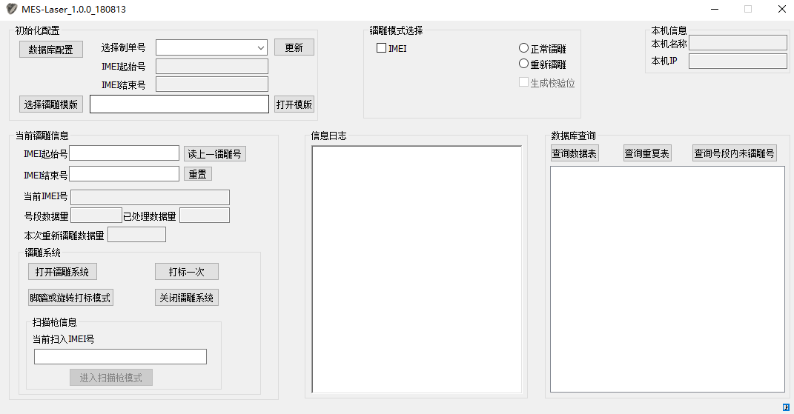

## 1.2运行环境

WINDOWS XP以上版本的系统下。

## 1.3条件与限制

①数据库已经配置好Gps_ManuLdParam镭雕数据表和Gps_ManuOrderParam制单表。

②必须在金橙子的镭雕机上使用。

# 二、功能需求

## 2.1功能需求

主要功能：

* 能够进行数据库连接的配置；
* 能够选择制单号，并且更新制单号；
* 能够选择镭雕模版，并且打开镭雕模版；
* 能够进行镭雕字段、镭雕模式和校验位生成与否的选择；
* 能够显示本机名称和IP；
* 能够显示当前信息，比如IMEI起始号和结束号，当前镭雕的IMEI号，号段内的数据量、已处理数据量，还有重新镭雕的数据量；
* 能够调用金橙子软件EzCad打标一次、进入脚踏或旋转打标模式、进行扫描枪模式和关闭镭雕系统功能。
* 能够显示镭雕打标的相关信息日志。
* 能够进行镭雕数据表、重复表和未镭雕号的查询。

# 三、基本功能描述

## 3.1初始化配置方面

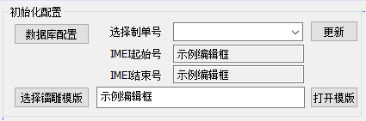

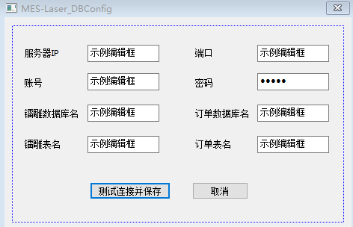

（1）为了保证在不同的工厂中使用，软件必须保证随着服务器IP的变动能够让管理员自己设置软件所要连接的服务器的IP地址，一般来说数据库名和数据库表名不需要变动。（数据库应由软件提供方建立。）

（2）能够进行制单号的选择，且点击制单号下拉框后，制单号下拉列表能够将数据库制单表中未开始和已开始的制单号显示出来，且按照字母顺序排序。

（3）制单号输入框能够通过输入字符来进行模糊查询，查询时字符不分大小写。

（4）有更新制单列表的功能。（即显示制单表新增的制单号或者不显示被删除的制单号等。）

（3）只有在选择制单号后，才可以继续后续的操作。

（4）制单号变更后需要重置其它信息。

（5）能够进行镭雕模版的选择，假设镭雕模版路径已经在制单表中提前配置好，那么在选择制单号后就应该从制单表中直接读取已经配置号的镭雕模版路径，选择模版路径后能够直接打开这个模版，此时会直接打开EzCad软件，用户可以在软件中进行模版的调试（不上传数据库）。（注意：模版路径在制单号中已提前配置好，选择制单号后会直接读取已经配置好的模版路径，依照用户要求，用户选择新的模版后不会将新的模版路径更新到数据库中，同时也不需要此功能。）

## 3.2能够选择镭雕的模式

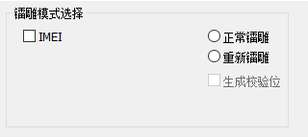

（1）能够进行镭雕字段的选择，目前只需要能够选择镭雕IMEI号。

（2）能够选择一般的镭雕模式或者重新镭雕的模式，重新镭雕模式在开启镭雕系统的时候会有重镭提示。

（3）能够选择生成校验位与否，如果选择了生成校验位，那么镭雕时就会自动为当前的IMEI号生成第15位校验位。（注意，因金橙子软件无法将号码与条形码或二维码绑定，所以条形码或二维码名称也要进行命名，反过来说，一个没有名称的条形码或二维码，谁知道它们代表的是什么呢？同时用户已明确说明他们会将模版中对象名称命名好，无须我们负责。）

## 3.3当前镭雕信息模块

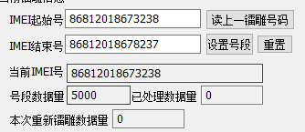

（1）能够进行IMEI起始号和结束号的设置，且为了方便IMEI号段的镭雕设置，应有一个设置号段的功能，比如直接输入1-500就能够自动将IMEI起始号和结束号设置成对应的号段，除此之外，还要有重置号段功能。（重置后应将IMEI起始号和结束号重置为制单号中原本的IMEI起始号和结束号。）

（2）IMEI号段的设置如果错误要有提示，例如：超出制单号段范围，选择的是重新镭雕模式却设置了没有镭雕的号段，号段明显的设置错误（比如起始号比结束号还要大）等。

（3）能够正确显示当前号段的数据量，当前号段已处理的数据量，且随着镭雕机的镭雕，已处理的数据量会实时更新。

（4）能够显示重新镭雕时镭雕的数据量，数据量只计算打开镭雕系统到关闭镭雕系统这段期间镭雕的数据量。

（5）能够显示当前要镭雕的号码，即如果起始号为1，那么当前IMEI号则为1，镭雕完成后会变为2，表示接下来会镭雕IMEI号2；假设当前是扫描枪模式，则当前IMEI号显示的是当前扫描枪已经扫入的号码。

## 3.4镭雕系统模块（代替EzCad软件的部分功能）

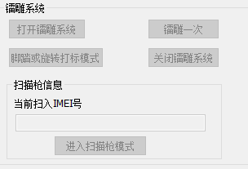

（1）能够使用EzCad软件的部分功能。

（2）在镭雕系统打开之前能够对之前的配置进行检测，如有错误则提示且直接关闭镭雕系统，比如模版路径错误、模版内字段没配置、订单不存在、IMEI号段设置错误等。

（3）能够进行镭雕一次，且能够将镭雕信息（镭雕的字段、主机IP、制单号、时间等）上传到数据库，如果镭雕的IMEI号存在重复则应该有提示，并且跳过重复的IMEI号码，镭下一个号，即防呆防重复。

（4）能够实现脚踏和和旋转镭雕。

（5）能够实现扫描枪功能。（注意扫描枪和脚踏功能只能二选一。）

（6）能够关闭镭雕系统。

（7）在扫描枪模式中，能够对扫入的IMEI号进行判断，如果不在所选择的号段范围内则会报错，且能够实现防呆防重复。

## 3.5信息日志模块

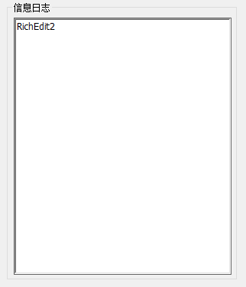

（1）能够显示软件的相关操作信息，一些重要信息要用红字表示。

## 3.6数据库查询模块

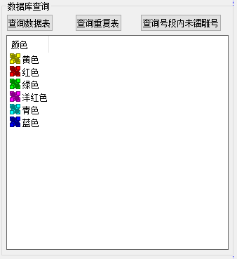

（1）能够根据制单号来查询已经镭雕的数据。

（2）能够根据制单号来查询重复镭雕的数据。

（3）能够根据制单号和号段来查询号段中未镭雕的数据。（为保持效率，号段范围限制为2000个以内。）